**一：大作业要求**

提交文献综述一篇，具体要求如下：

（1）关于数字图像处理某个领域的前沿技术调研

（2）按论文的格式，正文不少于2000字（文献综述）

（3）标注好参考文献（至少10篇参考文献，其中英文不少于3篇，近5年参考文献为主）

（4）电子版报告和纸质版报告都需要提交

（5）提交时间：最后一次试验课时提交纸质版报告及两次课堂作业（课堂作业写在过程考核纸上）；电子版报告发给各班负责人，收齐后再统一发给任课教师。

**二：试验要求**

（1）一共4个试验，两份试验报告

（2）试验报告中实验室安全需要签字

（3）试验报告中预习内容需要打印出来手写

（4）试验报告提交纸质版

（5）提交时间：两次试验课结束后的一周后

（6）上课时间：10月21日 上午8点30分

下午2点00分

10月28日 上午8点30分

下午2点00分

上课地点：B413

上午上课名单：

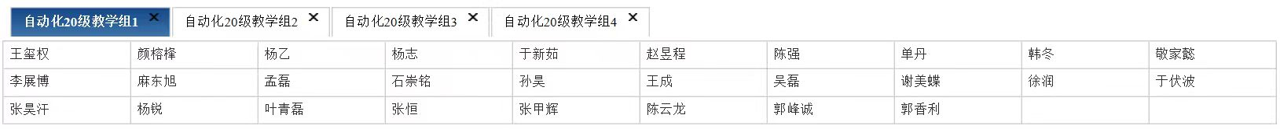

下午上课名单：



备注：

1.两次实验课图片在《知道》软件下载

2.实验报告模板以及大作业参考格式在《知道》软件下载